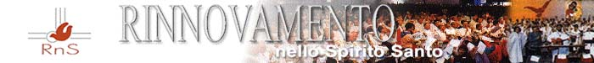
CONVEGNO REGIONALE DELLA TOSCANA
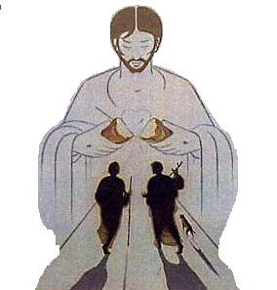
Rimani con noi Signore

Vieni a sperimentare l’intimo ardore che provarono i discepoli di Emmaus nell’ incontro con il Risorto!
La centralità dell’ Eucaristia sarà il cuore pulsante della giornata.

Interverrà:

SALVATORE MARTINEZ
Coordinatore nazionale del RnS

Ore 9,00 Accoglienza
9,30 Preghiera
11,00 Relazione di Salvatore Martinez
12,00 Recita dell’Angelus
12,30 Comunicazioni
13,00 Pausa
15,00 Adorazione Eucaristica,
intercessione guidata da
S. Martinez
16,30 Santa Messa
In contemporanea il Meeting Bambini- Ragazzi
PICCOLI CHICCHI
PER UN GRANDE PANE
9,30 Accoglienza nelle squadre
10,00 conosciamoci cantando e scherzando
10,30 Apparecchiamo per mangiare
Non si fa merenda…perché…!!!
11,30 Preghiera e Messa
13,00 tutti a pranzo
15,00 Torniamo a giocare
scateniamoci davvero
16,00 Ci siamo guadagnati la merenda?
Pane procurato col sudore del gioco
Regalino finale!!

Firenze 7 novembre 2004
Lungarno A. Moro 3

